## Organización. 2n.1a. Mapa producto PGN. Conciliacion

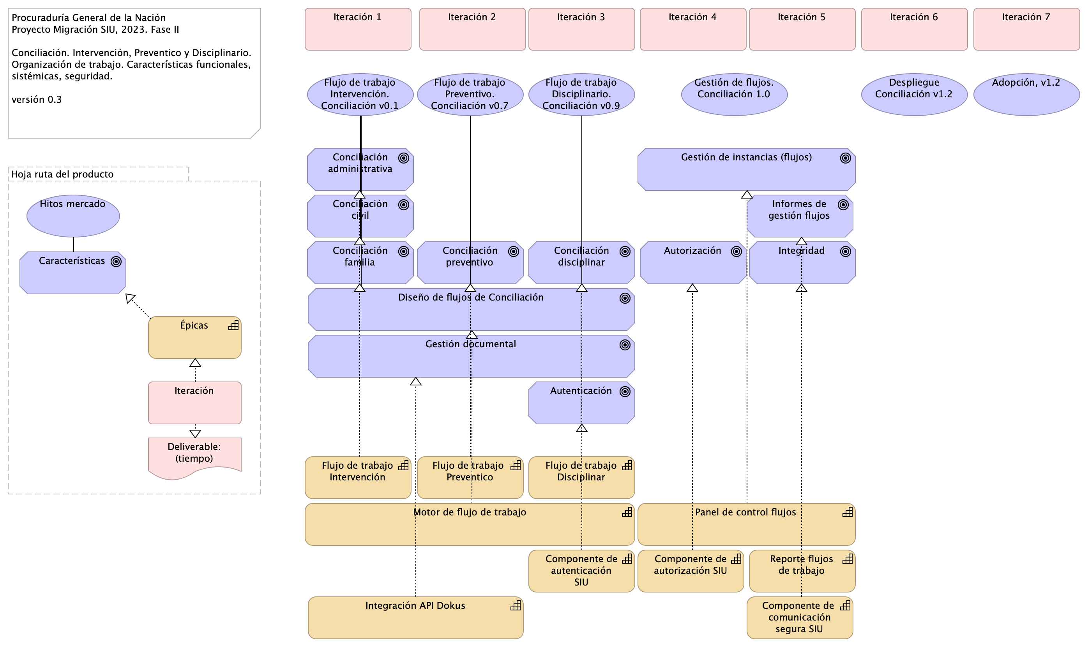

Figure 1: Diagram: Organización. 2n.1a. Mapa producto PGN. Conciliacion

### Catálogo de Elementos

| Name | Type | Description | Properties |
| --- | --- | --- | --- |
| **Componente de comunicación segura SIU** | capability |  | *modulo:* conciliacion |
| **Componente de autenticación SIU** | capability |  | *modulo:* conciliacion |
| **Componente de autorización SIU** | capability |  | *modulo:* conciliacion |
| **Flujo de trabajo Preventico** | capability |  | *modulo:* conciliacion |
| **Flujo de trabajo Disciplinar** | capability |  | *modulo:* conciliacion |
| **Flujo de trabajo Intervención** | capability |  | *modulo:* conciliacion |
| **Integración API Dokus** | capability |  | *modulo:* conciliacion |
| **Motor de flujo de trabajo** | capability |  | *modulo:* conciliacion |
| **Panel de control flujos** | capability |  | *modulo:* conciliacion |
| **Reporte flujos de trabajo** | capability |  | *modulo:* conciliacion |
| **Épicas** | capability |  | *modulo:* |
| **Deliverable: (tiempo)** | deliverable |  | *modulo:* |
| **Autenticación** | goal |  | *modulo:* conciliacion*caracteristica:* seguridad |
| **Autorización** | goal |  | *modulo:* conciliacion*caracteristica:* seguridad |
| **Características** | goal |  | *modulo:* |
| **Conciliación administrativa** | goal |  | *modulo:* conciliacion*caracteristica:* técnica, integración |
| **Conciliación civil** | goal |  | *modulo:* conciliacion*caracteristica:* técnica, integración |
| **Conciliación disciplinar** | goal |  | *modulo:* conciliacion*caracteristica:* técnica, integración |
| **Conciliación familia** | goal |  | *modulo:* conciliacion*caracteristica:* técnica, integración |
| **Conciliación preventivo** | goal |  | *modulo:* conciliacion*caracteristica:* técnica, integración |
| **Diseño de flujos de Conciliación** | goal |  | *modulo:* conciliacion*caracteristica:* técnica, integración |
| **Gestión de instancias (flujos)** | goal |  | *modulo:* conciliacion*caracteristica:* técnica, integración |
| **Gestión documental** | goal |  | *modulo:* conciliacion*caracteristica:* seguridad |
| **Informes de gestión flujos** | goal |  | *modulo:* conciliacion*caracteristica:* técnica, integración |
| **Integridad** | goal |  | *modulo:* conciliacion*caracteristica:* seguridad |
| **Hoja ruta del producto** | grouping |  | *modulo:* relatoria |
| **Adopción, v1.2** | value |  | *modulo:* conciliacion |
| **Despliegue Conciliación v1.2** | value |  | *modulo:* conciliacion |
| **Flujo de trabajo Disciplinario. Conciliación v0.9** | value |  | *modulo:* conciliacion |
| **Flujo de trabajo Intervención. Conciliación v0.1 (copy)** | value |  | *modulo:* conciliacion |
| **Flujo de trabajo Preventivo. Conciliación v0.7** | value |  | *modulo:* conciliacion |
| **Gestión de flujos. Conciliación 1.0** | value |  | *modulo:* conciliacion |
| **Hitos mercado** | value |  | *modulo:* |
| **Iteración** | work-package |  | *modulo:* |
| **Iteración 1** | work-package |  | *modulo:* conciliacion |
| **Iteración 2** | work-package |  | *modulo:* conciliacion |
| **Iteración 3** | work-package |  | *modulo:* conciliacion |
| **Iteración 4** | work-package |  | *modulo:* conciliacion |
| **Iteración 5** | work-package |  | *modulo:* conciliacion |
| **Iteración 6** | work-package |  | *modulo:* conciliacion |
| **Iteración 7** | work-package |  | *modulo:* conciliacion |